***Metodologías Ágiles***

En nuestro caso para una mayor organización en el proyecto decidimos dividirnos en subgrupos. El primer subgrupo se encargaría de escribir el código de las páginas webs (HTML,CSS,JS). Luego el segundo subgrupo se encargaría de crear y enlazar la base de datos con la página web, este grupo también se encargaría de crear el archivo SQL y el CRUD. El tercer subgrupo se encarga de controlar el GitHub y este grupo actuaría como líder y controla que todo este en orden. Aplicamos esta metodología para intentar lograr que los grupos vayan los más igualados posibles y así concluir el proyecto en el menor tiempo posible.

Sprint:

1- Objetivo: Crear un sitio web inmobiliario de la ciudad de Villa Carlos Paz, dicho sitio web tendrá que ser llamativo y de fácil uso para que los usuarios disfruten de la experiencia en la web.

2- Pensamos como usuarios:

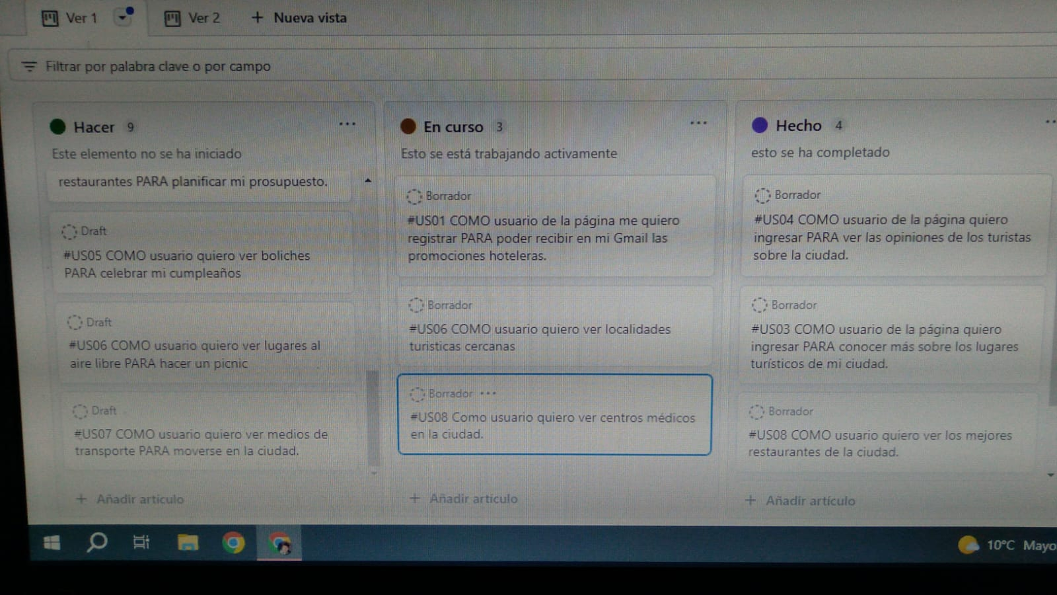

3- ¿Cómo lo hacemos?: Para hacer este proyecto nos dividiremos en 3 subgrupos, uno se encarga del código de las paginas (HTML,CSS,JV), el segundo hará cargo de la base de datos (SQL) y el tercero se encarga del GitHub y control del proyecto.